….
Liturgiczne obchody miesiąca lipca:
- w czwartek, 3 lipca – święto św. Tomasza Apostoła,
- we wtorek, 8 lipca – wspomnienie św. Jana z Dukli, kapłana,
- w piątek, 11 lipca - Święto św. Benedykta, Opata, patrona Europy,
- w sobotę, 12 lipca – wspomnienie św. Brunona Bonifacego z Kwerfurtu, Biskupa i Męczennika,
- we wtorek, 15 lipca - wspomnienie św. Bonawentury, biskupa i doktora Kościoła,
- w środę, 16 lipca - wspomnienie Najświętszej Marii Panny z Góry Karmel,
- w niedzielę, 20 lipca- wspominając św. Krzysztofa po każdej Mszy św. odbędzie się obrzęd błogosławieństwa samochodów i innych pojazdów mechanicznych oraz wszystkich kierujących tymi pojazdami,
- we wtorek, 22 Lipca – święto św. Marii Magdaleny,
- w czwartek, 24 lipca - wspomnienie św. Kingi, dziewicy,
- w piątek, 25 lipca-święto św. Jakuba, Apostoła,
- w sobotę, 26 lipca – wspomnienie świętych Joachima i Anny, rodziców Najświętszej Maryi Panny,
- we wtorek, 29 lipca – wspomnienie świętych Marty, Marii i Łazarza,
- w czwartek, 31 lipca - wspomnienie św. Ignacego z Loyoli, kapłana,
Prosimy rodziców o zapisywanie dzieci do przygotowania się do przyjęcia I Komunii św. w naszej Parafii Miłosierdzia Bożego do 13 lipca br. oraz młodzież z klas 8-mych, do przygotowania do przyjęcia sakramentu bierzmowania w roku 2026. Zapisy będą trwały do 13 lipca br.
Rozpoczynający się czas wakacji i urlopów to szczególny moment w roku – czas odpoczynku, oddechu od codziennych obowiązków, możliwość spotkań z rodziną, odkrywania piękna stworzonego świata.
Z całego serca życzymy Wam, aby te wakacje były pełne radości, pokoju i Bożego błogosławieństwa. Niech będą okazją do pogłębienia relacji z Bogiem i bliźnimi, a także do duchowego i fizycznego wytchnienia.
Pamiętajmy, że nie ma wakacji od Pana Boga – niech niedzielna Eucharystia, modlitwa i wdzięczność za każdy dzień towarzyszą nam również w czasie podróży i wypoczynku.
Bezpiecznego i owocnego wypoczynku! Szczęść Boże!

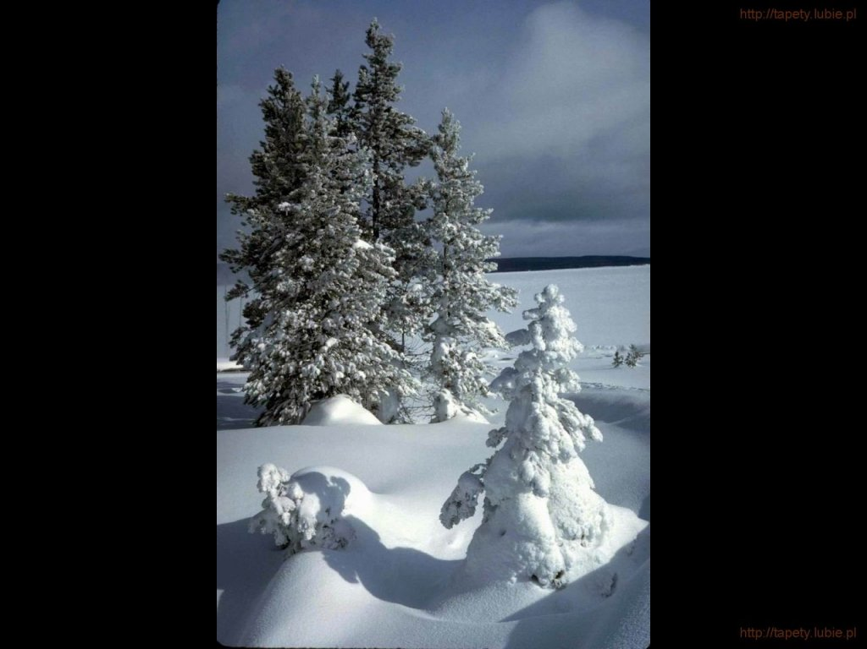
SALEZJAŃSKIE ZASOLE

Słowo na niedzielę.

Skała i słabeusz
Ewangelia Mateuszowa niewątpliwie wyróżnia się spośród innych kanonicznych ewangelii tym, że została najbardziej starannie skomponowana przez jej autora. Każdy z ewangelistów wybierał z bogatego dziedzictwa ustnych i pisemnych opisów słów i czynów Jezusa, tworząc z wybranych fragmentów swoją autorską kompozycję. U Mateusza szczególną rolę odgrywają liczby i logiczna struktura. Egzegeci podkreślają, że umieszczenie wyznania Piotra dokładnie w samym środku Ewangelii, wskazuje na znaczenie, jakie Mateusz przywiązuje do postaci tego Apostoła. Jedynie Mateusz podaje odpowiedź Jezusa na wyznanie Piotra, odpowiedź, która nie bez powodu przywoływana jest zawsze, gdy wybierany jest nowy papież, każdorazowy następca Piotra.
Jezus zapowiada zbudowanie swojego Kościoła na wierze i świadectwie Piotra. Będzie to budowla wrośnięta w duchową skałę tak mocno, że piekielne bramy, czyli wszelkiego rodzaju moce przeciwne Bogu, nie zdołają jej zniszczyć. Jezus nawiązuje tu wprawdzie do nowego imienia, jakim obdarzył rybaka Szymona, gdy powołał go na pierwszego z Apostołów i nazwał Petros, czyli skałą. Jednak Piotr nie będzie skałą sam z siebie.
Ewangelie ciekawie szkicują postać Piotra. Z jednej strony jest on zawsze wymieniany na początku listy Dwunastu i określany jako „pierwszy”; on też jest w najstarszej tradycji wymieniany jako ten, któremu Jezus ukazał się najpierw po zmartwychwstaniu; on też otrzymuje zadanie czuwania nad owcami z Jezusowej owczarni. Ale z drugiej strony, to właśnie Piotr jest tym, który tak mocno sprzeciwia się zapowiedzi męki, że Jezus musi go ostro strofować; on traci odwagę, gdy chce jak Mistrz chodzić po falach; on wreszcie okazuje się tchórzem, gdy znajomość z pojmanym i prowadzonym na przesłuchanie Jezusem może być niebezpieczna.
Piotr nie jest skałą sam z siebie, ale dopiero zaufanie do Pana i pokorna świadomość własnej słabości czynią z niego opokę, która będzie w stanie oprzeć się każdemu atakowi złych mocy. To bardzo pocieszające, że każdorazowemu następcy Piotra taki właśnie obraz jego papieskiej posługi zostaje wpisany do sztambucha.
Poniedziałek 30.06.2025
6.30 + Magdalena Drozdzol – greg.30
18.00 + Marta Burdek w 10 rocz. śmierci; + Anna Burdek w rocz. śmierci
18.00 + Piotr Brania
Wtorek 01.07.2025
6.30 – O miłosierdzie Boże dla wnuka Cypriana
18.00 + Zygmunt Wanat (od rodziny Roszaków i Maniów)
Środa 02.07.2025
6.30 + Jacek Pająk (od Pauliny i Bartosza Pyter)
18.00 + Zygmunt Wanat (od sąsiadów z klatki 5 i 6)
Czwartek 03.07.2025 – święto Tomasza Apostoła
6.30 + Jacek Pająk (od rodziny Żmudków, cioci Steni z rodziną)
18.00 + Zygmunt Wanat (od pracowników Powiatowego Centrum Pomocy Rodzinie w Oświęcimiu
Piątek 04.07.2025
6.30 + Zygmunt Wanat (od dyrekcji Powiatowego Centrum Pomocy Rodzinie w Oświęcimiu)
18.00 + Jacek Pająk (od Tomka i Marty Pająk)
Sobota 05.07.2025
6.30 + Maria Dudek (od męża Mirosława)
18.00 + Jacek Pająk (od Aureli Pająk z dziećmi oraz Zbigniewa Ganobisa)
06.07.2025 – XIV Niedziela Zwykła
8.00 + Stefania Kajfasz (od córki z rodziną)
10.00 + Kazimierz Leśniak (od żony w 17 rocz. śmierci)
11.30 + Anna; + Józef MATLA; +Marek (syn); + Jan (syn) – (od synowej Grażyny)
18.00 ++ Sławomierz i Antonina Głodek w rocz. śmierci (od córki Moniki z rodziną)

Poniedziałek 07.07.2025
6.30 + Jacek Pająk (od rodziny Szafrańskich)
18.00 ++ Janina i Józef Trethan; ++Łucja i Walenty Pędrys (rodzice); ++Janina i Tadeusz Trethan (rodzice)
Wtorek 08.07.2025
6.30 + Maria Dudek (od syna Krzysztofa z rodziną)
18.00 + Jacek Pająk (od Michała i Eweliny Sieradzkich wraz z rodziną oraz szwagierki Ewy z mężem)
Środa 09.07.2025
6.30 + Jacek Pająk (od siostry Barbary z mężem i dzieci z rodzinami)
18.00 + Weronika Gabryś
Czwartek 10.07.2025
6.30 + Maria Dudek (od syna Ryszarda)
18.00 + Jacek Pająk (od żony Barbary i syna Mateusza wraz z narzeczoną Mariolą)
Piątek 11.07.2025
6.30 + Jacek Pająk (od Edyty i Adama Kawiorskich)
18.00 + Maria Dudek (od Krystyny i Małgorzaty Gwóźdź)
Sobota 12.07.2025
6.30 + Jacek Pająk (od Grzegorza Gębołyś z rodziną)
18.00 + Maria Dudek (od koleżanek: Barbary Orłoś, Grażyny Bies, Barbary Kaczanowskiej)
13.07.2025 – XV Niedziela Zwykła
8.00 – Dziękczynno-błagalna o potrzebne łaski, zdrowie i opiekę MB. Wspomożenia Wiernych dla Marii i Henryka
10.00 – O Boże błogosławieństwo, światło Ducha Świętego i opiekę MB. Wspomożenia Wiernych dla dzieci i wnuków (od Doroty i Mariana)
11.30 + Emilia Góralczyk w 1 rocz. śmierci; + Grażyna (córka) w 1 rocz. śmierci
18.00 + Maria Dudek (od sąsiadki Władysławy Piwowarczyk)

Poniedziałek 21.07.2025
6.30 + Jacek Pająk (od Jacka i Ewy Matyja)
18.00 ++ Rozalia i Franciszek Wiertel
Wtorek 22.07.2025
6.30 + Anna Osikowicz w 44 rocz. śmierci (od męża z rodziną
18.00 + Jacek Pająk (od kuzyna Tadeusza Noworyty wraz z żoną)
Środa 23.07.2025
6.30 + Jacek Pająk (od Beaty i Krzysztofa Kubieniec)
18.00 + Maria Dudek (od Marii Majerskiej-Świtała)
Czwartek 24.07.2025
6.30 + Jacek Pająk (od sąsiadów z ul. Pileckiego blok nr 4, 6, 11)
18.00 + Emilia Majer w 1 rocz. śmierci (od córki Janiny)
Piątek 25.07.2025
6.30 + Jacek Pająk (od koleżanki Kingi z synem Kacprem)
18.00 ++ Anna i Jan Gabryś
18.00 + Michalina Długosz w 33 rocz. śmierci; +Bronisław (mąż) – (od córki Krystyny)®
Sobota 26.07.2025
6.30 + Jadwiga Kołban w 14 rocz. śmierci; +Władysław (mąż) –(od brata Stanisława)®
18.00 – O Boże błogosławieństwo, opiekę M.B. Wspomożenia Wiernych, zdrowie i wstawiennictwo patronki św. Anny dla Anny Jałowieckiej w ok. imienin
27.07.2025 – XVII Niedziela Zwykła
8.00 – O Boże błogosławieństwo i opiekę M.B. Wspomożenia Wiernych dla Krzysztofa Gracy wraz z rodziną (od Wspólnot Różańcowych)
10.00 – O Boże błogosławieństwo, opiekę M.B. Wspomożenia Wiernych dla Marii i Krzysztofa z okazji rocznicy ślubu
11.30 ++Maria i Roman Graca (od syna Marka z rodziną)
18.00 – O Boże błogosławieństwo, opiekę M.B. Wspomożenia Wiernych, zdrowie dla mamy Anny z ok. 86 rocz. urodzin oraz imienin (od męża i córki)

Poniedziałek 14.07.2025
6.30 + Maria Dudek (od sąsiadki Anny Sochackiej z rodziną)
18.00 + Jacek Pająk (od Dariusza ZYGMUNT z żoną)
Wtorek 15.07.2025
6.30 + Jacek Pająk (od Darii i Ewy z rodziną)
18.00 + Elfryda (f) Sobanik w 18 rocz. śmierci (od córki z rodziną)
Środa 16.07.2025
6.30 + Maria Dudek (od emerytowanych współpracowników męża Marii z Ekonomika)
18.00 + Jacek Pająk (od rodziny Janus)
Czwartek 17.07.2025
6.30 + Jacek Pająk (od rodziny Klimkowiczów)
18.00 + Maria Dudek (od Aliny Mościńskiej z rodziną)
Piątek 18.07.2025
6.30 + Jacek Pająk (od rodziny Kubala)
18.00 + Maria Dudek (od współpracowników syna Krzysztofa z firmy ARCO SYSTEM)
Sobota 19.07.2025
6.30 + Jacek Pająk (od Izabeli i Ireneusza Wiśniewskich wraz z dziećmi)
18.00 ++ Maria, Lubomir Chłopeccy; +Andrzej Sobecki (zięć); +Andrzej Ignatowski
20.07.2025 – XVI Niedziela Zwykła
8.00 + Władysława (f) Mamoń (od Róż Różańcowych)
10.00 – W intencji Parafian o Boże błogosławieństwo
11.30 + Michał Baranowski; +Ludwika (f) Duda; +Józef Duda
18.00 + Paweł Huczek w 5 rocz. śmierci (od żony z dziećmi)

